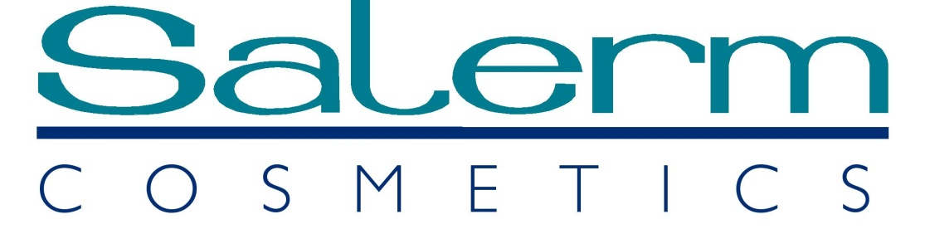

ИНСТРУКЦИЯ К LC

- Продукт LC предназначен для работы с окрашенными окислительными красителями волосами. Содержит алмазный порошок и экстракт малины. Обладает пролонгированным солнцезащитным и увлажняющим действием.

- Поднимает уровень тона окрашенных волос в пределах 0,5-1,5 от исходного уровня, не меняя цветового нюанса*. При применении на сухих волосах усиливается лифтинговый эффект.
На влажных - восстановление ствола волоса (маска).

- Продукт не рекомендуется применять в чистом виде, только в смеси с базой (маской арт. 816 или арт.5736) или с шампунем (820). Пропорции смешивания указаны в таблице.

- Время работы препарата 20 минут (с применением тепла 5-15 минут).

- Если выбранный способ работы предлагает использование тепла, то цветовой нюанс будет смещен в сторону теплого оттенка.
Например:
исходный цвет 6.1= LC + 2части маски + тепло = результат 7.31

- При выборе технологии «с теплом» нанесение препарата рекомендуется производить более тщательно, во избежание неравномерного воздействия.

Уровень тона | LC | Маска или шампунь
0,5 – 1 | 1 часть | 3 части без тепла
1 | 1 часть | 2 части без тепла
1,5 | 1 часть | 2 части с теплом

*При условии применения технологии «без тепла».

